**UJIAN TENGAH SEMESTER**

**SISTEM MULTIMEDIA**



**Disusun Oleh:**

Habil Rahman Sholeh

2407110968

**PRODI S1 TEKNIK INFORMATIKA**

**JURUSAN TEKNIK ELEKTRO**

**FAKULTAS TEKNIK**

**UNIVERSITAS RIAU**

**GENAP 2024/2025**

**BAB I**

**PENDAHULUAN**

**1.1 Latar Belakang**

Dalam era digital, teks, gambar, audio, video, dan animasi merupakan elemen penting dalam penyampaian informasi. **Teks** digunakan untuk menyampaikan pesan secara jelas dan terstruktur. **Gambar** memperkuat visualisasi dan menarik perhatian. **Audio** menambah dimensi suara yang memperkaya pengalaman pengguna. **Video** menggabungkan gambar bergerak dan suara untuk menyampaikan informasi secara lebih menarik dan menyeluruh. Sementara itu, **animasi** memberikan efek gerak yang membuat tampilan lebih hidup dan interaktif. Kelima elemen ini saling melengkapi dalam menciptakan konten digital yang informatif dan menarik.

**Sistem Multimedia** memiliki peran penting dalam membekali mahasiswa dengan pemahaman teoritis dan praktis mengenai pengolahan berbagai jenis media digital seperti teks, gambar, audio, video, dan animasi. Melalui mata kuliah ini, mahasiswa mempelajari bagaimana berbagai elemen multimedia dapat diintegrasikan dan dikelola secara efektif dalam suatu sistem atau aplikasi. Selain itu, mata kuliah ini juga melatih kemampuan teknis dalam menggunakan perangkat lunak multimedia, memahami format dan kompresi data, serta merancang sistem yang interaktif dan responsif. Dengan demikian, Sistem Multimedia menjadi dasar penting bagi pengembangan berbagai produk digital yang kreatif, komunikatif, dan sesuai kebutuhan industri modern.

**1.2 Tujuan**

Untuk menyelesaikan masalah, diperlukan pemahaman yang baik mengenai peran masing-masing elemen multimedia agar dapat dimanfaatkan secara optimal dalam mencapai tujuan penyampaian informasi yang efektif dan menarik.

1. Mahasiswa dapat mengetahui tentang apa itu teks, gambar, audio, video, dan animasi.
2. Mahasiswa dapat menjelaskan tentang teks, gambar, audio, video, dan animasi.
3. Mahasiswa dapat mengaplikasikannya di kehidupan sehari-hari.

**BAB II**

**PEMBAHASAN**

**2.1 Teks**

Teks adalah unit komunikasi yang dapat berupa tulisan atau lisan, yang dirancang untuk menyampaikan pesan kepada pembaca atau pendengar. Teks dapat berupa narasi, deskripsi, eksposisi, argumentasi, dan lain-lain.

**2.1.1 Pendapat Ahli**

Menurut para ahli, pengertian dari teks adalah:

Halliday dan Hasan (1994: 14) mengatakan bahwa teks merupakan produk dalam arti bahwa teks itu merupakan keluaran (output), sesuatu yang dapat direkam dan dipelajari, karena mempunyai susunan tertentu yang dapat diungkapkan dengan peristilahan yang sistematik.

Mulyana (2005: 9) teks adalah esensi wujud bahasa. Teks diucapkan dalam bentuk 'wacana'.

Menurut Eriyanto (2011: 9) teks adalah semua bentuk bahasa, bukan hanya kata-kata yang tercetak dilembar kertas tetapi juga semua jenis ekspresi komunikasi, ucapan, musik, gambar, efek suara, citra, dan sebagainya.

Menurut Sumirah (2019) teks adalah naskah yang berupa kata-kata asli dari pengarang; kutipan dari kitab suci untuk pangkal ajaran atau alasan; bahan tertulis untuk bahan dasar memberikan pelajaran, berpidato, dsb

Teks merupakan satuan bahasa yang digunakan sebagai ungkapan suatu kegiatan sosial, baik secara lisan maupun tulisan dengan struktur berpikir yang lengkap (Mahsun, 2014: 1).

**2.1.2 Font Populer**

Berikut ada beberapa bagian dari font populer, sebagai berikut:

1. **Times New Roman** : Klasik dan formal, sering digunakan dalam makalah atau skripsi. Contoh dapat dilihat pada gambar 2.1

|  |
| --- |
| **Times New Roman** |

Gambar 2.1 Font **Times New Roman**

1. **Calibri** : Modern dan bersih, menjadi default di Microsoft Word sejak 2007. Contoh dapat dilihat pada gambar 2.2

|  |
| --- |
| Calibri |

Gambar 2.2 Font Calibri

1. **Arial** : Font sans-serif yang sederhana dan mudah dibaca. Contoh dapat dilihat pada gambar 2.3

|  |
| --- |
| Arial |

Gambar 2.3 Font Arial

1. **Cambria** : Alternatif modern untuk Times New Roman, bagus untuk teks panjang. Contoh dapat dilihat pada gambar 2.4

|  |
| --- |
| Cambria |

Gambar 2.4 Font Cambria

1. **Garamond** : Elegan dan klasik, cocok untuk dokumen panjang yang tetap ingin terlihat profesional. Contoh dapat dilihat pada gambar 2.5

|  |
| --- |
| Garamond |

Gambar 2.5 Font Garamond

1. **Helvetica** : Minimalis dan elegan, banyak dipakai dalam branding. Contoh dapat dilihat pada gambar 2.6

|  |
| --- |
| Helvetica |

Gambar 2.6 Font Helvetica

1. **Montserrat** : Modern dan stylish, cocok untuk presentasi atau desain media sosial. Contoh dapat dilihat pada gambar 2.7

|  |
| --- |
| Montserrat |

Gambar 2.7 Font **Montserrat**

1. **Poppins** : Bersih dan geometris, banyak digunakan dalam web dan UI design. Contoh dapat dilihat pada gambar 2.8

|  |
| --- |
| Poppins |

Gambar 2.8 Font **Poppins**

1. **Roboto** : Digunakan secara luas di aplikasi Android dan desain digital. Contoh dapat dilihat pada gambar 2.9

|  |
| --- |
| Roboto |

Gambar 2.9 Font **Roboto**

1. **Lato** : Rapi dan ramah dilihat, sering digunakan di website dan infografis. Contoh dapat dilihat pada gambar 2.10

|  |
| --- |
| **Lato** |

Gambar 2.10 Font Lato

**2.2 Gambar**

Gambar merupakan salah satu bentuk komunikasi visual yang memiliki kekuatan untuk menyampaikan pesan secara efektif dan menarik. Dalam berbagai konteks, gambar dapat digunakan untuk mendukung teks, menjelaskan konsep yang kompleks, atau bahkan sebagai media utama dalam penyampaian informasi. Dengan kemajuan teknologi, kemampuan untuk menciptakan, mengedit, dan mendistribusikan gambar semakin mudah, sehingga mempengaruhi cara kita berinteraksi dengan informasi.

**2.2.1 Pendapat Ahli**

Menurut para ahli, pengertian gambar adalah:

Menurut Afrianto (2012) Gambar (image) merupakan suatu representasi spatial dari suatu obyek, dalam pandangan 2D maupun 3D.

Menurut Rajawali pers (2011: 28-29) bentuk umum dari media gambar terangkum dalam pengertian media grafis. Media grafis adalah suatu media berbasis visual yang terdiri dari simbol-simbol, gambar, titik, garis untuk menggambarkan dan merangkum suatu ide dan peristiwa. Media gambar adalah suatu perantara yang paling umum dipakai. Dia merupakan bahasa yang umum, yang dapat dimengerti dan dapat dinikmati dimana-mana.

Menurut Ghalia (2013: 41-42) media gambar adalah media yang berfungsi untuk menyampaikan pesan melalui gambar yang menyangkut indera penglihatan. Pesan yang disampaikan dituangkan melalui simbol-simbol komunikasi visual. Media gambar mempunyai tujuan untuk menarik perhatian, memperjelas materi, mengilustrasikan fakta dan informasi.

Richard E Mayer (2009) menyatakan bahwa media gambar adalah setiap bentuk grafis statis maupun dinamis antara lain: foto, grafis, denah, ilustrasi (yang terdiri dari dua atau lebih gambar), dan juga animasi atau kartun. Tindakan membangun hubungan antara mental verbal dan mental pictorial adalah satu langkah penting dalam pemahaman konseptual. Materi yang disampaikan dengan multimedia yang terkonstruksi dengan baik harusnya dapat menjadi lebih baik dalam menerima pesan daripada hanya dengan kata-kata.

Singh (2005) mendefinisikan: “Setiap perangkat yang melalui penglihatan dan suara meningkatkan praktik individu, di luar yang dicapai melalui membaca disebut sebagai alat bantu audio visual”. Alat bantu visual adalah perangkat pembelajaran yang digunakan di kelas untuk mendorong pembelajaran dan membuatnya lebih mudah dan memotivasi. Materi seperti model, bagan, film strip, proyektor, radio, televisi, peta, dll disebut alat bantu pembelajaran.

**2.2.2 Format Gambar Populer**

Berikut adalah penjelasan berbagai format gambar populer:

**2.2.2.1 Format Gambar Raster (berbasis piksel)**

1. JPEG / JPG (.jpg, .jpeg)
   * Format paling umum untuk foto digital.
   * Menggunakan kompresi lossy (kualitas menurun saat ukuran diperkecil).
   * Cocok untuk foto dan gambar dengan banyak warna gradasi.
   * Kelebihan: Ukuran file kecil.
   * Kekurangan: Tidak mendukung transparansi.
2. PNG (.png)
   * Format tanpa kompresi yang menjaga kualitas gambar.
   * Mendukung transparansi (background transparan).
   * Cocok untuk logo, ikon, dan elemen desain web.
   * Kelebihan: Kualitas tinggi & transparansi.
   * Kekurangan: Ukuran file lebih besar dari JPEG.
3. GIF (.gif)
   * Format gambar dengan dukungan animasi.
   * Hanya mendukung 256 warna (8-bit).
   * Cocok untuk animasi ringan, stiker, dan meme.
   * Kelebihan: Bisa animasi, ukuran kecil.
   * Kekurangan: Warna terbatas.
4. BMP (.bmp)
   * Format gambar tanpa kompresi.
   * Menyimpan gambar dalam kualitas asli.
   * Jarang digunakan di web karena ukuran besar.
   * Kelebihan: Kualitas tinggi.
   * Kekurangan: File besar, tidak efisien.
5. TIFF (.tiff)
   * Format profesional untuk cetak dan arsip.
   * Mendukung berbagai jenis kompresi dan layer.
   * Cocok untuk dunia fotografi dan percetakan.
   * Kelebihan: Kualitas sangat tinggi.
   * Kekurangan: Tidak cocok untuk web.

**2.2.2.2 Format Gambar Vektor (berbasis garis & kurva)**

1. SVG (.svg)
   * Format gambar vektor berbasis XML.
   * Dapat diperbesar tanpa pecah (resolusi tak terbatas).
   * Cocok untuk ikon, logo, dan ilustrasi di web.
   * Kelebihan: Skalabilitas tinggi, ringan.
   * Kekurangan: Tidak cocok untuk gambar realistis seperti foto.
2. EPS (.eps)
   * Format vektor untuk desain grafis dan cetak.
   * Dapat dibuka di software desain profesional seperti Adobe Illustrator.
   * Kelebihan: Cocok untuk cetak berkualitas tinggi.
   * Kekurangan: Kurang praktis untuk penggunaan digital/web.
3. PDF (.pdf)
   * Format dokumen yang bisa menyimpan vektor dan teks.
   * Umum dipakai dalam dokumen presentasi dan desain cetak.
   * Kelebihan: Fleksibel, bisa menyimpan banyak elemen.
   * Kekurangan: Tidak semua software mendukung editing langsung.

**2.2.2.3 Format Gambar Animasi**

1. Animated GIF (.gif)
   * Gambar bergerak sederhana yang loop terus-menerus.
   * Sangat populer untuk meme dan reaksi visual di media sosial.
   * Kelebihan: Kompatibel di hampir semua platform.
   * Kekurangan: Warna terbatas dan kualitas rendah.
2. Animated WebP (.webp)
   * + Format modern dari Google yang mendukung animasi dan transparansi

* Ukuran file lebih kecil dari GIF dengan kualitas lebih baik.
* Kelebihan: Efisien, kualitas bagus.
* Kekurangan: Tidak didukung semua platform lama.

1. APNG (.apng)

* Kekurangan: Warna terbatas dan kualitas rendah. Versi animasi dari PNG yang mendukung transparansi dan lebih banyak warna.
* Alternatif yang lebih baik dari GIF untuk browser modern.
* Kelebihan: Kualitas tinggi & transparansi.
* Kekurangan: Tidak didukung oleh semua browser.

**2.3 Audio**

Audio adalah merujuk pada gelombang suara yang dapat didengar oleh manusia, yang dihasilkan oleh getaran objek dan merambat melalui medium seperti udara, air, atau padatan. Dalam konteks ilmiah dan teknis, audio mencakup berbagai aspek, termasuk frekuensi, amplitudo, dan karakteristik gelombang suara. Frekuensi, diukur dalam Hertz (Hz), menentukan nada suara, sedangkan amplitudo mengacu pada kekuatan atau volume suara.

**2.3.1 Pendapat Ahli**

Berikut adalah menurut ahli tentang audio:

Media Audio Visual berasal dari kata media yang berarti bentuk perantara yang digunakan oleh manusia untuk menyampaikan atau menyebar ide, gagasan, atau pendapat sehingga ide, pendapat atau gagasan yang dikemukakan itu sampai kepada penerima yang dituju. (Azhar Arsyad, 2005)

Daryanto (2016:37) menyatakan bahwa audio berasal dari kata audible, yang artinya suara yang dapat didengarkan secara wajar oleh telinga manusia.

Audio (suara) adalah unsur yang penting dipertimbangkan dalam melakukan pengembangan multimedia (Sanjaya, 2012:229).

Menurut Wina Sanjaya (2010: 172) menyatakan bahwa, media audio visual yaitu jenis media yang selain mengandung unsur suara juga mengandung unsur gambar yang bisa dilihat, misalnya rekaman video, berbagai ukuran film, slide

Menurut Arsyad (2002: 94) mengemukakan bahwa, “Media berbasis audio visual adalah media audio visual yang mengandung penggunaan suara tambahan untuk memproduksinya.” suara, dan lain sebagainya.

**2.3.2 Format Audio Populer**

Berikut adalah **format audio populer**:

1. **MP3 (.mp3)**  
   MP3 adalah format audio paling populer di dunia yang menggunakan kompresi lossy, sehingga ukuran file menjadi kecil tanpa menghilangkan terlalu banyak kualitas suara.
2. **WAV (.wav)**  
   WAV adalah format audio tanpa kompresi yang menyimpan suara dalam kualitas tinggi, sering digunakan untuk keperluan rekaman profesional dan pengeditan audio.
3. **AAC (.aac)**  
   AAC adalah format audio yang dikembangkan sebagai penerus MP3, dengan kualitas suara yang lebih baik pada bitrate yang sama, dan digunakan secara luas oleh Apple dan YouTube.
4. **FLAC (.flac)**  
   FLAC adalah format audio lossless, artinya suara dikompresi tanpa kehilangan kualitas, sangat disukai oleh pecinta musik karena menyimpan detail suara asli.
5. **OGG (.ogg)**  
   OGG adalah format audio open-source yang menggunakan kompresi lossy dan sering dipakai dalam aplikasi game, streaming, dan perangkat lunak bebas lisensi.
6. **ALAC (.m4a / .alac)**  
   ALAC (Apple Lossless Audio Codec) adalah format audio lossless yang dibuat oleh Apple, biasanya digunakan di iTunes dan perangkat Apple untuk kualitas suara tinggi.
7. **AIFF (.aiff)**AIFF adalah format audio tanpa kompresi yang dikembangkan oleh Apple, mirip dengan WAV, dan sering digunakan untuk editing musik dan audio profesional di Mac.
8. **WMA (.wma)**WMA (Windows Media Audio) adalah format audio dari Microsoft yang mendukung kompresi lossy dan lossless, tapi kurang populer di luar ekosistem Windows.
9. **DSD (.dsf / .dff)**DSD (Direct Stream Digital) adalah format audio berkualitas sangat tinggi yang biasa digunakan untuk rekaman audio resolusi tinggi seperti SACD (Super Audio CD).
10. **Opus (.opus)**  
    Opus adalah format audio modern yang sangat efisien, dirancang untuk suara real-time seperti panggilan suara dan video call, serta didukung oleh banyak aplikasi VoIP.

**2.4 Video**

**Video** adalah media visual yang menampilkan rangkaian gambar bergerak (frame) yang diputar secara cepat dalam urutan tertentu, sehingga menciptakan ilusi gerakan. Video biasanya disertai **audio** (suara), sehingga menjadi media audiovisual.

**2.4.1 Pendapat Ahli**

Berikut merupakan pendapat ahli tentang video:

Video merupakan media elektronik yang mampu menggabungkan teknologi audio dan visual secara bersama sehingga menghasilkan suatu tayangan yang dinamis dan menarik. (Arif Yudianto,2017)

Menurut Novella (2022) mengemukakan bahwa video adalah sebagai media penyampaian pesan, termasuk media audio visual atau media pandang dengar.

Munir (2012:289) berpendapat bahwa video adalah teknologi penangkapan, perekaman, penyimpanan, pengolahan, pemindahan, dan perekonstruksian urutan gambar diam dengan menyajikan adegan-adegan dalam gerak secara elektronik. Video dapat menyediakan sumberdaya yang kaya dan hidup bagi aplikasi multimedia.

Sutopo (2012:110) menyatakan bahwa video merupakan hasil pemrosesan yang diperoleh dari kamera. Sehingga dapat dipahami yang dimaksud dengan video adalah simulasi benda nyata dalam sebuah media digital yang menunjukan susunan atau urutan gambar-gambar bergerak yang dapat memberikan pemahaman lebih nyata terhadap objek-objek dalam sebuah pembelajaran.

Menurut Furoidah (2018) media video animasi pembelajaran merupakan media pembelajaran yang berisikan gambar dan dilengkapi dengan audio sehingga berkesan hidup dan menyimpan pesan pembelajaran. Media video animasi dapat dijadikan sebagai perangkat pembelajaran yang siap digunakan kapanpun untuk menyampaikan tujuan pembelajaran tertentu.

**2.4.2 Format Video Populer**

Berikut adalah **beberapa format video populer**:

1. **MP4 (.mp4)**MP4 adalah format video paling populer di dunia karena mendukung kualitas tinggi dengan ukuran file yang relatif kecil dan kompatibel hampir di semua perangkat.
2. **MKV (.mkv)**MKV adalah format video open-source yang dapat menyimpan banyak audio, subtitle, dan data video dalam satu file, sangat cocok untuk film dan serial TV.
3. **AVI (.avi)**  
   AVI adalah format video dari Microsoft yang menyimpan data dengan kompresi minimal, menghasilkan kualitas tinggi namun ukuran file bisa sangat besar.
4. **MOV (.mov)**  
   MOV adalah format video buatan Apple yang mendukung kualitas tinggi dan biasa digunakan dalam pengeditan video profesional di perangkat Mac.
5. **WMV (.wmv)**  
   WMV adalah format video dari Microsoft yang dirancang untuk keperluan streaming dan ukuran file kecil, tetapi tidak selalu kompatibel dengan semua platform.
6. **FLV (.flv)**FLV adalah format video yang dahulu sangat umum digunakan di web melalui Adobe Flash Player, tetapi kini mulai ditinggalkan karena dukungan Flash sudah dihentikan.
7. **WEBM (.webm)**  
   WEBM adalah format video ringan dan open-source yang dirancang untuk penggunaan web, mendukung HTML5 dan sangat efisien untuk streaming online.
8. **3GP (.3gp)**3GP adalah format video yang dirancang untuk ponsel dengan spesifikasi rendah, memiliki ukuran file kecil namun dengan kualitas yang terbatas.
9. **MPEG (.mpeg / .mpg)**MPEG adalah format video lama yang masih digunakan, mendukung kompresi efisien dan digunakan untuk video CD, DVD, dan siaran digital.
10. **AVCHD (.mts / .m2ts)**AVCHD adalah format video berkualitas tinggi yang digunakan untuk rekaman kamera digital dan camcorder, cocok untuk keperluan dokumentasi dan produksi video.

**2.5 Animasi**

**Animasi** adalah teknik untuk menciptakan ilusi gerakan dari **gambar diam** yang ditampilkan secara berurutan dengan kecepatan tertentu. Gambar-gambar tersebut bisa berupa gambar tangan, digital, atau objek tiga dimensi yang diubah sedikit demi sedikit untuk menciptakan efek seolah-olah bergerak.

**2.5.1 Pendapat Ahli**

Berikut adalah pendapat ahli tentang animasi:

Animasi merupakan tampilan yang menggabungkan antara media teks, grafik dan suara dalam suatu aktivitas pengerakan. (Purnama,2019)

Sutopo (2012:108) menyatakan konsep animasi yaitu mengambarkan informasi dengan satu gambar atau sekumpulan gambar yang sulit untuk disajikan.

Animasi adalah rangkaian gambar yang bergerak secara urut guna menyajikan suatu proses tertentu (Surjono, 2017:14).

Animasi yang berasal dari Bahasa Yunani Anima yang berarti memberi nyawa. Sedangkan animasi sendiri yaitu sebuah film dari benda yang seolah hidup, terbuat dari fotografi, gambar, boneka atau tulisan dengan perbedaan tipis antar frames, untuk memberi kesan pergerakan saat diproyeksikan. (Nuzadi dan Hata, 2016)

Animasi adalah kumpulan dari gambar yang sudah diolah sedemikian rupa sehingga dapat menghasilkan gerakan. (Tonni dan Janner, 2020)

**2.5.2 Contoh Animasi Populer**

Berikut adalah contoh animasi populer:

1. **Toy Story**  
   *Toy Story* adalah film animasi 3D pertama yang diproduksi sepenuhnya oleh komputer, menceritakan kehidupan mainan yang hidup saat manusia tidak melihat, dan diproduksi oleh Pixar.

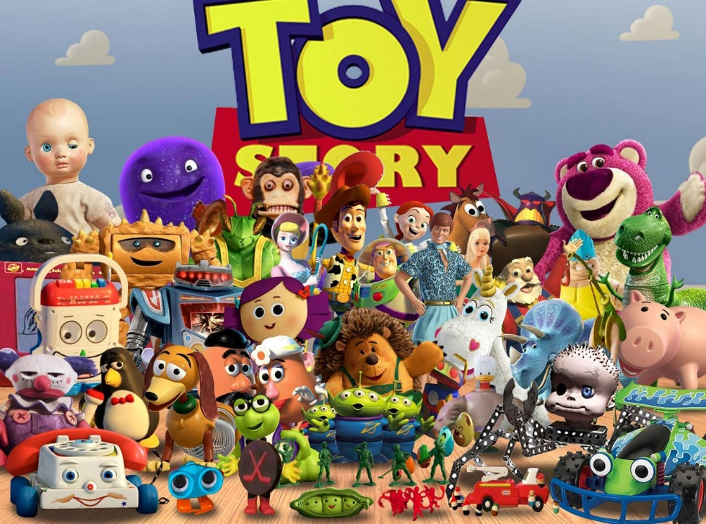

Gambar 2.11 Gambar Animasi Toy Story

1. **Frozen**  
   *Frozen* adalah film animasi musikal dari Disney yang mengisahkan dua saudara perempuan, Elsa dan Anna, dan menjadi sangat populer berkat lagu "Let It Go" yang mendunia.

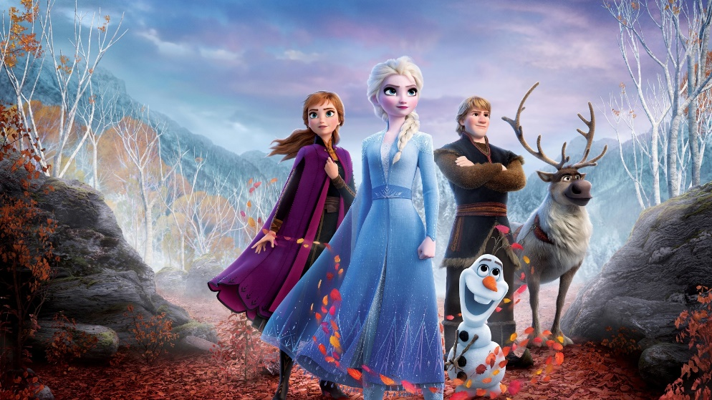

Gambar 2.12 Gambar Animasi Frozen

1. **Despicable Me**  
   Despicable Me adalah animasi yang memperkenalkan karakter Minions, dan mengisahkan tentang seorang penjahat bernama Gru yang berubah menjadi ayah penyayang.

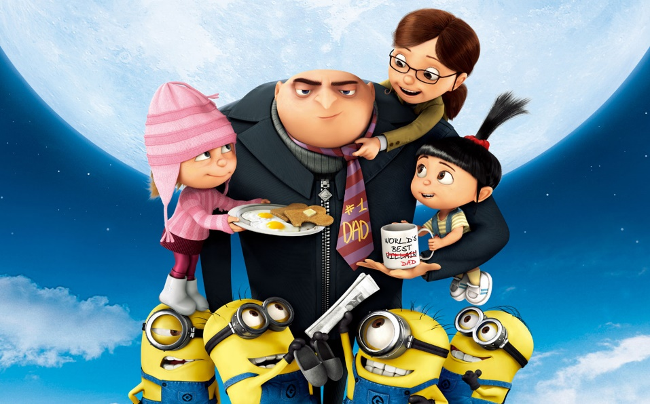

Gambar 2.13 Gambar Animasi **Despicable Me**

1. **Coco**  
   *Coco* adalah film animasi dari Pixar yang mengangkat budaya Meksiko dan perayaan Día de los Muertos, dengan pesan mendalam tentang pentingnya keluarga dan mengingat leluhur.

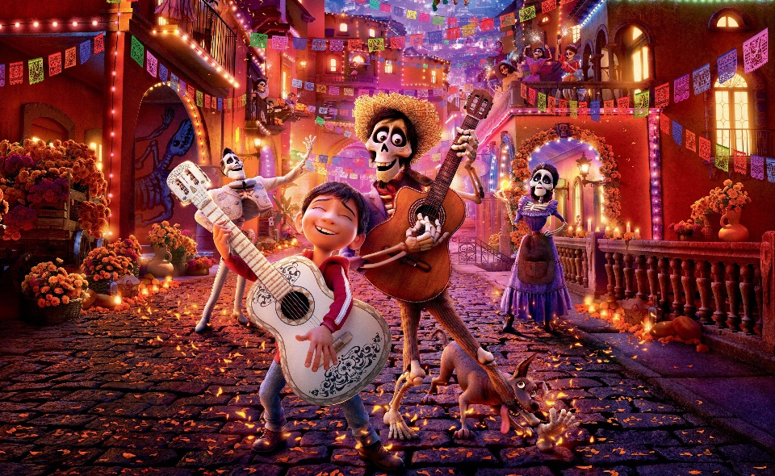

Gambar 2.14 Gambar Animasi Coco

1. **Big Hero 6**  
   *Big Hero 6* adalah animasi aksi dari Disney yang bercerita tentang Hiro dan robot lembut bernama Baymax yang bekerja sama untuk melindungi kota dari ancaman jahat.

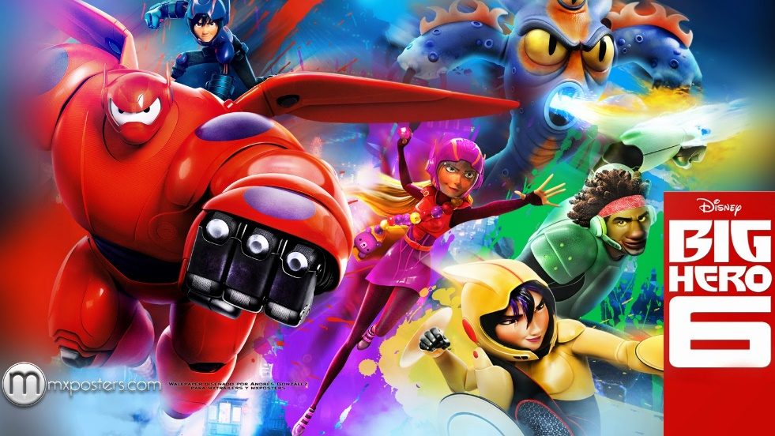

Gambar 2.15 Gambar Animasi Big Hero 6

1. **Moana**  
   *Moana* adalah film animasi petualangan Disney yang mengisahkan gadis pemberani dari kepulauan Pasifik yang berlayar untuk menyelamatkan desanya dan menemukan jati dirinya.

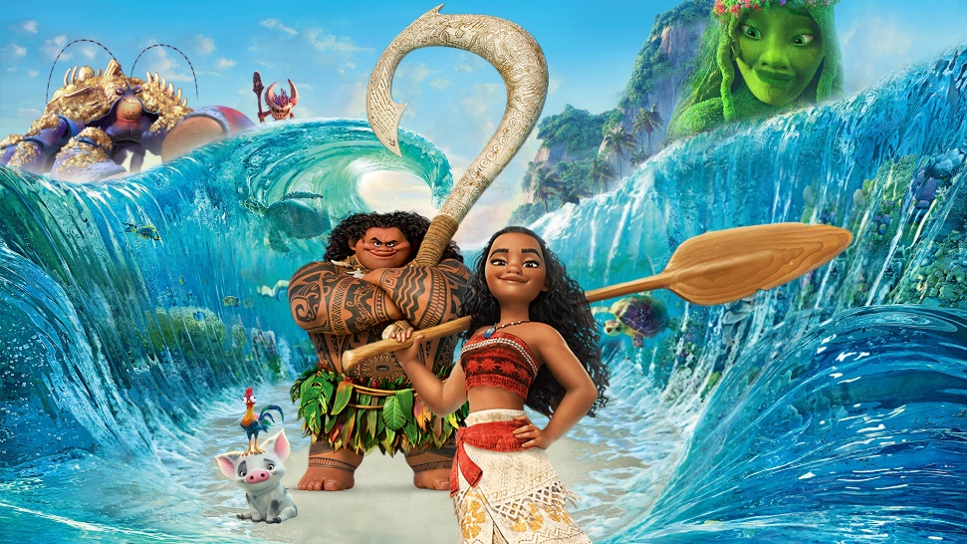

Gambar 2.16 Gambar Animasi Moana

1. **Ratatouille**  
   *Ratatouille* adalah animasi unik dari Pixar yang mengisahkan seekor tikus bernama Remy yang bermimpi menjadi koki di restoran mewah Paris.

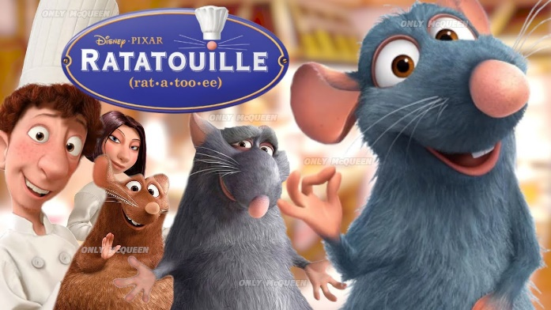

Gambar 2.17 Gambar Animasi Ratatouilli

1. **WALL·E**  
   *WALL·E* adalah film animasi futuristik yang menggambarkan kisah robot pembersih di bumi yang ditinggalkan manusia, dan kisah cintanya dengan robot lain bernama EVE.

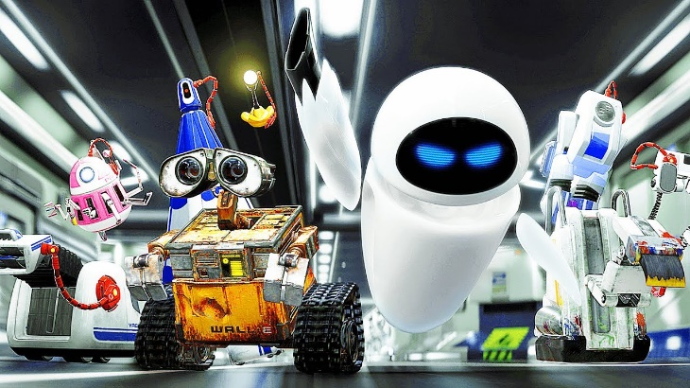

Gambar 2.18 Gambar Animasi WALL-E

1. **How to Train Your Dragon**  
   *How to Train Your Dragon* adalah film animasi petualangan tentang persahabatan antara seorang pemuda Viking bernama Hiccup dan naga bernama Toothless.

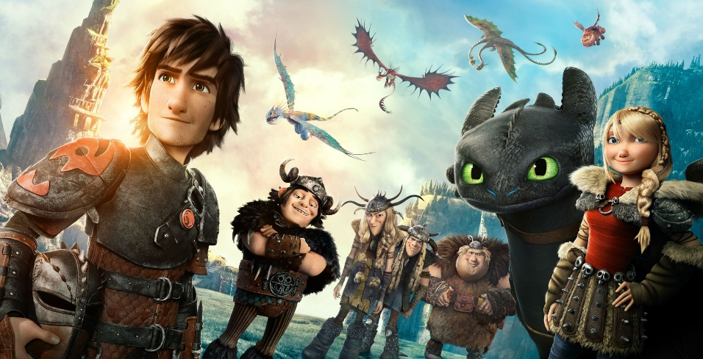

Gambar 2.19 Gambar Animasi How to Train Your Dragon

1. **Inside Out**  
   Inside Out adalah animasi unik dari Pixar yang menggambarkan emosi-emosi dalam pikiran seorang gadis kecil, dan bagaimana mereka memengaruhi perasaan serta tindakannya.

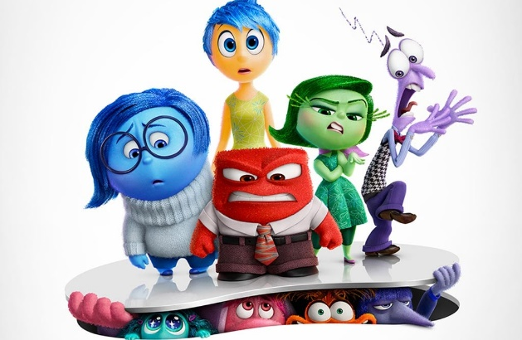

Gambar 2.20 Gambar Animasi Inside Out

1. **Boboiboy**  
   Boboiboy adalah animasi asal Malaysia yang populer di Indonesia, mengisahkan anak-anak dengan kekuatan super yang melindungi bumi dari alien dan makhluk jahat.

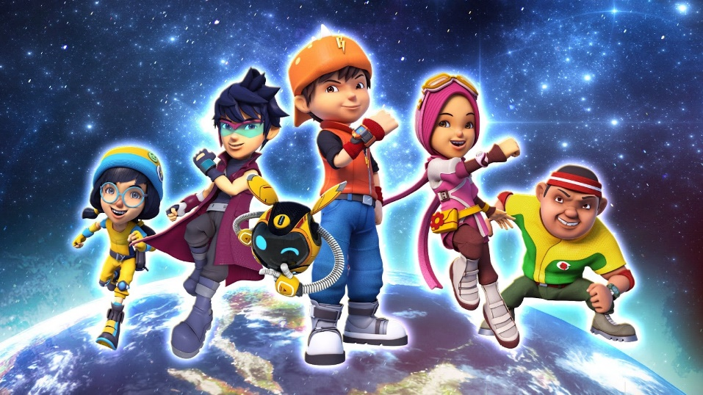

Gambar 2.21 Gambar Animasi Boboiboy

1. **Doraemon**  
   *Doraemon* adalah animasi Jepang legendaris tentang robot kucing dari masa depan yang membantu Nobita dengan alat-alat canggih dari kantong ajaibnya.

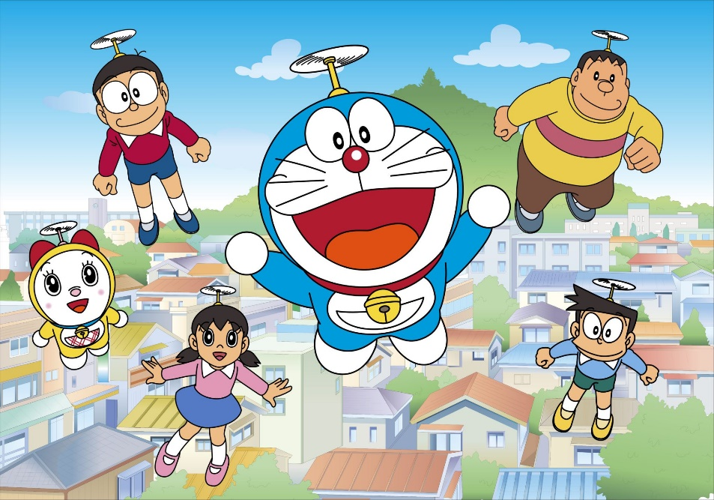

Gambar 2.22 Gambar Animasi Doraemon